Богатства, отданные людям
Моя любимая балерина — Майя Плисецкая
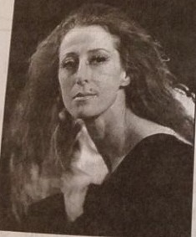
Майя Плисецкая — великая русская балерина, она родилась в Москве в 1925 году. Когда ей было восемь лет, она начала учиться балету и не бросила его даже в трудные годы, когда в её семье случилась беда. Почти пятьдесят лет она танцевала в Большом театре и выступала во многих странах мира. Больше всего мне понравилось, как она танцует «Умирающего лебедя»: её руки похожи на настоящие крылья. Своё богатство — талант и любовь к танцу — Майя Плисецкая подарила людям, и я поняла, что если много трудиться и не сдаваться, то мечта обязательно сбудется.
Ученица 4 «___» класса ____________________

